LEIA COM ATENÇÃO AS ORIENTAÇÕES A SEGUIR PARA TER A SUA PROVA COM VALIDADE

- A PROVA É INDIVIDUAL E COM CONSULTA A MATERIAIS E CONTEÚDOS DAS AULAS. PREENCHA O CABEÇALHO DA PROVA COM SUA IDENTIFICAÇÃO. IDENTIFICADO O MENOR INDÍCIO DE PLÁGIO ENTRE PROVAS E OUTRAS FONTES SERÁ ATRIBUIDA NOTA ZERO.

- RESOLVER CADA QUESTÃO MANUALMENTE DE FORMA MAIS DETALHADA, ORGANIZADA E COERENTE POSSÍVEL. NÃO PULE PASSAGENS DA RESOLUÇÃO ASSUMINDO COMO ÓBVIAS OU TRIVIAIS. A RESOLUÇÃO NÃO PODE SER FEITA EM EDITORES DE TEXTO.

- FAÇA A RESPOSTA DE CADA QUESTÃO EM UMA FOLHA DE PAPEL A MAIS BRANCA POSSÍVEL. ISTO IRÁ AJUDAR NA IMPRESSÃO DA FOTO.

- OBSERVE SE A FOTO ESTÁ CLARA E QUE SE CONSIGA FACILMENTE ENXERGAR E ENTENDER A RESOLUÇÃO COMO UM TODO.

- AS IMAGENS NÃO PODEM HAVER CORTES, PARTES OBSCURAS, MUITO CLARAS OU COM PROBLEMAS QUE DIFICULTE A LEGÍVEL LEITURA. NA DÚVIDA TIRE UMA OUTRA FOTO MELHOR !

- COLE A IMAGEM DE CADA RESOLUÇÃO LOGO A SEGUIR AO ENUNCIADO DA QUESTÃO.

- FICA A SUA ESCOLHA O FORMATO E RESOLUÇÃO DA IMAGEM DA RESOLUÇÃO DE CADA QUESTÃO.

- SUGESTÃO: UTILIZE ESTE ARQUIVO EM WORD PARA MONTAGEM DE SUA PROVA, SERÁ MAIS PRÁTICO E FÁCIL, COLE A IMAGEM DE CADA RESOLUÇÃO LOGO EM SEGUIDA DO ENUNCIADO.

- AO FINAL SALVE SEU ARQUIVO DE PROVA EM FORMATO PDF PARA ENTREGA.

IMPORTANTE:
- SERÃO ACEITAS APENAS PROVAS RESOLVIDAS MANUALMENTE (MANUSCRITAS), NÃO SERÃO ACEITAS PROVAS COM RESOLUÇÃO ATRAVÉS DE EDITORES DE TEXTO.

- NÃO SERÃO ACEITAS RESPOSTAS SOMENTE COM O RESULTADO FINAL OU SEM O PASSO A PASSO DEVIDO DETALHADO, PRECISO E LOGICAMENTE COERENTE E JUSTIFICÁVEL.

- POSTE A SUA PROVA ATÉ O HORÁRIO DEFINIDO DA PROVA, NÃO HAVERÁ POSTERGAÇÃO.

- A QUESTÃO SERÁ CONSIDERADA ERRADA QUANDO DURANTE A SUA CORREÇÃO FOR IDENTIFICADO ENTRE OUTROS, PROBLEMAS DE QUALIDADE DE IMPRESSÃO DA FOTO, CLAREZA DE RESOLUÇÃO, FALTA DE IDENTIFICAÇÃO DE RESPOSTA FINAL ENTRE OUTROS.

- NÃO SERÃO ACEITAS PROVAS SEM O ENUNCIADO E LOGO A SEGUIR A RESPOSTA. UTILIZE O ENUNCIADO JÁ FORNECIDO NO WORD PARA REDUZIR O SEU TEMPO DE RESOLUÇÃO DA PROVA.

- NÃO SERÃO ACEITAS PROVAS EM OUTROS FORMATOS ALÉM DE PDF.

AGRADEÇO A TODOS PELA SUA DEDICAÇÃO E PERSISTÊNCIA NOS ESTUDOS ! BOA PROVA !!!

Nome do Aluno: Luan D’Amato
Matrícula: 31817051 | Turma: 4D | Data: 24/06/2020

PROVA P2

Questão 1) (3 pontos)

Calcule o Polinômio de Lagrange que passe pelos pontos (6,12) e (15,3). Apresente um teste para certificar se o polinômio obtido realmente passa pelos pontos fornecidos.
Adicionalmente, desenhe o gráfico que represente geometricamente o polinômio e interprete o que o mesmo representa baseado na teoria vista em aula.

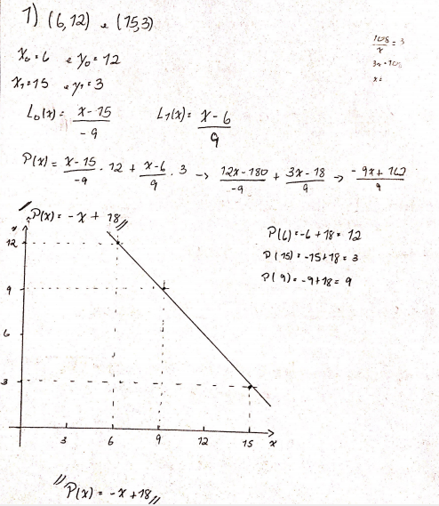

Questão 2) (3 pontos)

Calcule todas as diferenças divididas para obter a função que passe pelos pontos apresentados na tabela a seguir. Para tanto, crie uma tabela de forma clara e organizada na qual possa ser identificada todas as diferenças divididas calculadas.

Em seguida, obtenha o menor polinômio das diferenças divididas.

Apresente um teste para certificar que o polinômio obtido realmente passa pelos pontos dados da tabela fornecida. Adote em seus cálculos 4 casas após a virgula com critério de arredondamento.

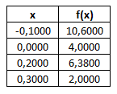

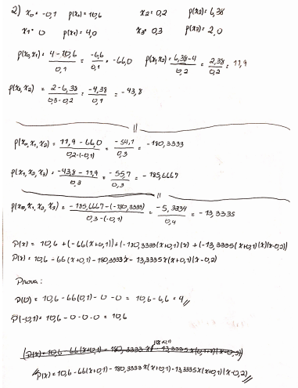

Questão 3) (4 pontos)

Encontre o polinômio pelo Método MMQ (Mínimo Múltiplo Quadrados) a partir dos pontos apresentados na tabela a seguir.

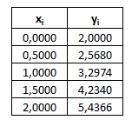

Adote em seus cálculos 4 casas após a virgula com critério de arredondamento.

Esboce o gráfico com a sua solução MMQ obtida, adicionalmente plote (esboço) os pontos fornecidos na tabela anterior neste gráfico. Interprete qual o significado do gráfico obtido em função do método MMQ e pontos fornecidos.

